На правах рукописи

АБРАМОВ Антон Вячеславович

Проектирование специальной влагозащитной
одежды с системой естественной вентиляции
пододежного пространства

Специальность 05.19.04 – Технология швейных изделий

АВТОРЕФЕРАТ
диссертации на соискание ученой степени
кандидата технических наук

Санкт-Петербург
2007
Работа выполнена в Государственном образовательном учреждении высшего профессионального образования "Орловский государственный технический университет"

Научный руководитель: кандидат технических наук, профессор

Некрасов Юрий Николаевич

Официальные оппоненты: доктор технических наук, профессор
Смирнова Надежда Анатольевна

кандидат технических наук, доцент
Васеха Лариса Павловна

Ведущая организация Курский государственный технический университет

Защита диссертации состоится «28» мая 2007 г. в 12 час. на заседании диссертационного совета Д 212.236.02 в Государственном образовательном учреждении высшего профессионального образования Санкт-Петербургском государственном университете технологии и дизайна по адресу: 191186, г. Санкт-Петербург, ул. Большая Морская, 18.

С диссертацией можно ознакомиться в библиотеке Санкт-Петербургского государственного университета технологии и дизайна и на сайте www.sutd.ru.

Автореферат разослан «23» апреля 2007 г.

Ученый секретарь
диссертационного совета,
профессор В.В. Сигачева

ОБЩАЯ ХАРАКТЕРИСТИКА РАБОТЫ
Актуальность работы: Потребность в одежде для защиты от атмосферной влаги испытывает широкий круг работников сельскохозяйственной отрасли, сотрудники санитарно-гигиенических, патрульно-постовых служб, особенно в переходные периоды года.
В настоящее время, для защиты от атмосферной влаги в условиях субнормальных температур используются плащи, накидки, надеваемые поверх утепляющей одежды, которые в некоторых случаях не способны длительное время поддерживать нормальное тепловое состояние организма человека. В процессе эксплуатации изделий под одеждой могут накапливаться продукты метаболизма, в том числе, пот в виде парогазовой и влажной фазы. Активными сорбентами пододежной влаги являются бельевой слой и слой утеплителя, при намокании которых суммарное тепловое сопротивление пакета одежды может значительно снижаться. Для поддержания оптимального состояния микроклимата, необходимо быстро удалять влагу и другие продукты метаболизма из-под одежды. Одним из путей решения поставленной проблемы может стать создание одежды с регулируемой естественной вентиляцией пододежного пространства, которая позволит обеспечить нормализацию теплового состояния человека при различных уровнях тяжести работ и изменении параметров окружающей среды.
Цели и задачи исследований: Основной целью работы является разработка конструкции и создание экспериментальных образцов специальной влагозащитной одежды с системой естественной вентиляции пододежного пространства, позволяющей задавать уровень теплоотдачи человека при изменении его физической активности и метеорологических факторов окружающей среды.
Основными задачами исследования являются:
- анализ существующих аналогов одежды с элементами системы вентиляции пододежного пространства;
- получение зависимостей для расчета теплофизических свойств влажных пакетов одежды;
- разработка экспериментальной установки для моделирования параметров дождя различной интенсивности и методики проведения исследований теплофизических свойств материалов и пакетов одежды в зависимости от осадков различной интенсивности;
- выбор и обоснование основного критерия оценки вентилируемости пододежного пространства;
- разработка экспериментальных методов определения вентилируемости пододежного пространства;
- разработка элементов системы естественной вентиляции пододежного пространства;
- разработка экспериментальных образцов вентиляционных элементов и одежды с естественной вентиляцией пододежного пространства;
- проведение сравнительных испытаний образцов одежды.
Методы и средства исследований: Работа базируется на использовании методов математического и физического моделирования процессов комбинированного тепломассобмена в системе «человек – одежда – окружающая среда». Теоретические исследования процессов атмосферного осаждения проводились с помощью статистических методов, мультирекурсивных и стохастических моделей дождя.
В работе использованы численные методы решения дифференциальных уравнений комплексного процесса тепломассопереноса в пористо-дисперсных средах.
Для исследования физиолого-гигиенических характеристик специальной одежды использованы оригинальные методики: расчета суммарной мощности; измерения скорости воздуха в макропрослойках одежды; определения теплозатрат на поддержание теплового баланса, измерения температур поверхностей слоев пакета бесконтактным способом. При проведении экспериментальных исследований применялись методы и методики: измерения скорости воздуха в пододежном пространстве, фотометрический метод счета капель с использованием оптопары с открытым каналом.
Автоматизация сбора и обработки экспериментальных данных проводилась с помощью пакетов прикладных программ: M-Single, Porta Win, MS Excel. Для реализации численных методов решения дифференциальных уравнений и статистических методов процессов осаждения использовался пакет математических программ Maple 6.
Научная новизна работы заключается в следующем:
1 Разработана математическая модель процесса тепломассопереноса в текстильных материалах и пакетах одежды при совместном взаимодействии полей температуры и влагосодержания.
2 Получены теоретические оценки влияния геометрических параметров элементов системы естественной вентиляции на уровень вентилируемости пододежного пространства.
3 Созданы экспериментальные методы оценки вентилируемости пододежного пространства;
4 Разработана экспериментальная установка для моделирования параметров дождя различной интенсивности и методики экспериментальных исследований изменения теплофизических свойств материалов и пакетов одежды в зависимости от осадков различной интенсивности.
5 Разработаны элементы конструкции и одежда с регулируемой вентиляцией пододежного пространства.
Практическая значимость результатов работы заключается в следующем:
- прогнозировании уровня снижения теплозащитных свойств утепляющего пакета при увлажнении эндогенной влагой для различных значений метеорологических факторов окружающей среды и уровня физической активности человека;
- определении интенсивности вентиляции, необходимой для удаления избыточной влаги из пододежного пространства;
- обосновании геометрических параметров элементов системы вентиляции пододежного пространства, обеспечивающих необходимый уровень вентилируемости;
- оценке влияния дождя различной интенсивности на теплозащитные свойства пакетов одежды.
Результаты экспериментальных исследований позволяют
Апробация работы: Основные положения и результаты работы докладывались:
- на научно-технических конференциях "Неделя науки" Орловского государственного технического университета ОрелГТУ, (2004, 2005, 2006);
- на научно-практических конференциях Орловского государственного аграрного университета Орел ГАУ (2005),
- на международной научной конференции "Технология - 2006" (Турция).
Публикации. Основные положения проведенных исследований опубликованы в шести научных работах.
Структура и объем работы: Диссертационная работа состоит из введения, пяти глав с выводами, заключения, списка литературы из 130 наименований, 5 приложений. Работа выполнена на 182 страницах текста, содержит 89 рисунков и 18 таблиц.

Содержание работы
Во введении обоснована актуальность темы диссертационной работы, определена ее цель и сформулированы задачи исследований, отмечены научная новизна и практическая значимость, приведены сведения об апробации результатов.
В первой главе выполнен обзор литературы, посвященной вопросам проектирования специальной влагозащитной одежды с элементами системы естественной вентиляцией пододежного пространства. Отмечено, что при проектировании одежды с высоким уровнем гигиенических и защитных свойств необходимо учитывать все факторы, оказывающие существенное влияние на теплообмен в системе «человек-одежда-окружающая среда». Анализ влияния офакторов окружающей среды на организм человека показал, что опасность холодовых травм выше в условиях субнормальных температур воздуха в сочетании с атмосферными осадками. Рассмотрены математические модели процессов осаждения и сформулированы предпосылки к созданию установки для моделирования параметров дождя.
Анализ современных видов влагозащитной одежды показал, что большинство рассмотренных аналогов имеют ограниченную способность к эвакуации влаги из пододежного пространства. В результате анализа направления ее совершенствования за счет проектирования системы естественной вентиляции пододежного пространства.
Во второй главе проведено теоретическое исследование влияния влаги на теплофизические свойства пакетов одежды. Геометрические и физические параметры системы "человек - одежда - окружающая среда", выбирались исходя из теории подобия процессов теплообмена и использования при проверке достоверности результатов биотехнического эмулятора теплообмена, являющегося тепловой моделью тела человека.
Для рабочего тела эмулятора и каждого слоя пакета одежды может быть составлено уравнение теплового баланса:

$D+Q_{\text{изл}1}+Q_{\text{конв}1}+Q_{\text{изл}2}+Q_{\text{конв}2}+Q_{\text{изл}3}+Q_{\text{суш}}=0$, | (1)

где:$D=m_{0}c_{0}\left(\frac{{\text{dT}}_{0}}{dτ}\right)$ – изменение внутренней энергии слоя, Вт;
$Q_{\text{изл}1}=ε_{е}σ2π⋅R⋅l\left({\left(\frac{Т_{b}}{\text{100}}\right)}^{4}−{\left(\frac{T_{0}}{\text{100}}\right)}^{4}\right)$– теплоотдача излучением в воздушной прослойке, Вт;
$Q_{\text{изл}2}=ε_{е}σ2π⋅R⋅l\left({\left(\frac{Т_{b}}{\text{100}}\right)}^{4}−{\left(\frac{T_{е}}{\text{100}}\right)}^{4}\right)$– теплоотдача излучением в слое пакета, Вт;
$Q_{\text{изл}3}=A⋅J⋅2π\left(R+δ\right)l+ε_{0}σ2π\left(R+δ\right)l\left({\left(\frac{T_{0}}{\text{100}}\right)}^{4}−{\left(\frac{T_{e}}{\text{100}}\right)}^{4}\right)$– теплоотдача слоя пакета в окружающую среду, Вт;
$Q_{\text{конв}1}=\frac{λ_{е}2π\text{Rl}}{δ}ε_{k}\left(T_{b}−T_{0}\right)$ – конвективная составляющая теплоотдачи в прослойку пододежного воздуха, Вт;
$Q_{\text{конв}2}=α_{к}2π\left(R+δ\right)l⋅\left(T_{0}−T_{e}\right)$– конвективный теплообмен пакета с окружающей средой, Вт;
$Q_{\text{суш}}=ρ_{0}R_{ν}r\frac{\text{du}}{dτ}\left(1+\text{Rb}\right)F$ - расход тепла на сушку пакета одежды, Вт.
Влияние влаги на процесс отдачи тепла оценивалось по значениям скорости сушки ($\text{du}dτ$), критерия Ребиндера (Rb), равновесного ($W_{\text{равновесн}}$), максимального ($W_{\text{макс}}$) и максимального сорбционного ($W_{\text{макссорбц}}$) влагосодержаний.
Теоретические зависимости для расчета параметров совокупного процесса тепло-массообмена влажного пакета одежды с окружающей средой, были установлены на основе аппроксимации экспериментальных данных. Для равновесного влагосодержания:

$W_{\text{равновесн}}=\text{195}⋅ϕ^{4}−\text{350}\text{.}4⋅ϕ^{3}+\text{206}\text{.}7⋅ϕ^{2}−\text{25}\text{.}1⋅ϕ+5\text{.}7$, %, | (2)

где φ - относительная влажность воздуха, %.
Для рассматриваемого случая, значения равновесного влагосодержания лежат в диапазоне $W_{\text{равновесн}}=5÷\text{38}\text{\%}$, в зависимости от значения влажности окружающего воздуха. Значение равновесного влагосодержания при $ϕ=\text{100}\text{\%}$, является максимальным сорбционным $W_{\text{макссорбц}}=\text{38}\text{\%}$.
Максимально возможное влагосодержание было найдено из решения соотношения критерия Ребиндера для рассматриваемых условий имеющего следующий вид:

$\text{Rb}=0,\text{01}\left(1+\frac{4,\text{19}}{2,1}\frac{W_{\text{тек}}}{\text{100}}\right)(W_{\text{тек}}−\text{38})$, | (3)

где $W_{\text{тек}}$- влагосодержание материала в рассматриваемый момент времени, %.
Полученное значение максимального влагосодержания $W_{\text{макс}}=\text{48}\text{\%}$.
Из анализа экспериментальных данных было установлено, что скорость сушки для рассматриваемого случая имеет вид кусочно-заданной функции, на первом этапе описываемой прямой линией ($W_{\text{тек}}≤W_{\text{макссорбц}}$), параллельной оси влагосодержания. На втором этапе, функция имеет вид параболы ($W_{\text{равновесн}}≤W_{\text{тек}}≤W_{\text{макссорбц}}$).
Было предложено аналитическое решение скорости сушки во всем диапазоне $W_{\text{тек}}$:

$N=\begin{aligned}\left\{N_{\text{const}}=0\text{.}\text{75}⋅t_{\text{мат}}+\text{10}; | \right.\end{aligned}$, г/с, | (4)

где $а=\frac{N_{\text{const}}−W_{\text{тек}}^{2}}{{\left(W_{\text{равновесн}}−W_{\text{макссорбц}}\right)}^{2}}$ - коэффициент, описывающий условия протекания процесса тепло-массообмена;
$W_{\text{тек}}$ - влагосодержание слоя материала, %;
$t_{\text{тек}}$- температура рассматриваемого слоя, ºС.
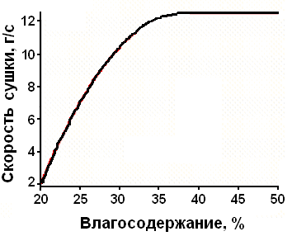
Рисунок 1 - Графическая зависимость динамики скорости сушки от влагосодержания

Уравнения теплового баланса (1) были записаны для пакета одежды, состоящего из бельевого слоя, слоя утеплителя (шерстяная ткань, условно разбитая по толщине на 4 концентрические окружности) и верхнего слоя (брезентовая ткань) с учетом соотношений (2) - (4). Графическое решение полученной системы представлено на рисунке 2.
Установлено, что охлаждение человека во влажной одежде в условиях субнормальных температур воздуха приводит к снижению температуры ядра на 0,8 К по сравнению с сухим пакетом. При скорости движения окружающего воздуха $υ_{\text{воздуха}}=3м/с$, снижение температуры тела еще значительнее - на 1,2 К по сравнению с сухим пакетом. Суммарное тепловое сопротивление сухого пакета при воздействии ветра снижалось на $0,\text{05}м^{2}⋅К\text{Вт}$со значения $0,\text{26}м^{2}⋅К\text{Вт}$ до $0,\text{21}м^{2}⋅К\text{Вт}$; в то время, как суммарное тепловое сопротивление влажного - на $0,\text{09}м^{2}⋅К\text{Вт}$со значения $0,\text{20}м^{2}⋅К\text{Вт}$до $0,\text{11}м^{2}⋅К\text{Вт}$.

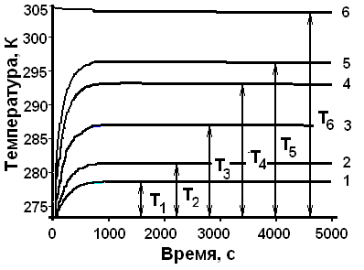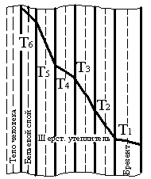
а) б)
Рисунок 2 - Распределение полей температур во влажном пакете материалов (1- температурное поле верхнего слоя пакета; 2-4 - температурное поле шерстяного утеплителя; 5 - температурное поле бельевого слоя; 6 - температурное поле ядра тела человека)

Теплоотдача с поверхности влажного пакета увеличивается, в сравнении с теплоотдачей с поверхности сухого на 63 Вт/м² при скорости движения воздуха $υ_{\text{воздуха}}≈0м/с$и на 80 Вт/м² при скорости движения воздуха $υ_{\text{воздуха}}=3м/с$.
В третьей главе выявлены основные геометрические параметры системы вентиляции пододежного пространства, влияющие на эффективность работы системы и теоретически определены границы оптимальных значений: угол конусности ($α_{к}={\text{30}}^{0}÷{\text{70}}^{0}$), длина образующей воздухозаборного элемента ($l_{к}=0,\text{05}÷0,2м$), гидравлический диаметр воздушной прослойки ($D_{г}=0,\text{02}÷0,1м$).
Выбран критерий, позволяющий оценить влияние геометрических параметров системы вентиляции на уровень вентилируемости пододежного пространства. В этом качестве предлагается использовать уровень теплоотдачи с поверхности тела человека в воздушную прослойку, обусловленный работой системы вентиляции пододежного пространства:
$Q=Q_{\text{конв}}+Q_{\text{изл}}$, | (5)

где: $Q$- общий уровень теплосъема, Вт;
$Q_{\text{конв}}$- конвективная составляющая теплоотдачи, Вт;
$Q_{\text{изл}}$- лучистая составляющая теплоотдачи, Вт.
Разработанная методика экспериментальных исследований влияния геометрических параметров элементов системы естественной вентиляции пододежного пространства на уровень вентилируемости основана на использовании биотехнического эмулятора процессов теплообмена в системе "человек - одежда - окружающая среда". К преимуществам эмулятора относится возможность измерять общее количество тепла, поданного в рабочий объем:

$Q_{\text{под}}=\frac{U^{2}⋅t}{T⋅r}$, | (6)

где: U - напряжение на ТЭНе эмулятора, В;
t - время работы ТЭНа, с;
Т - полное время цикла, с;
r - сопротивление ТЭНа, Ом.
Стационарный режим эмулятора характеризуется равенством между теплом, поданным в рабочий объем, и теплом, снятым с его поверхности. Таким образом, общее количество поданного тепла можно рассматривать в качестве $Q$ в соотношении (5).
Пакет одежды с исследуемым вариантом системы вентиляции пододежного пространства располагался на эмуляторе так, как показано на схеме проведения эксперимента (рисунок 3).
Для расчета конвективной составляющей теплоотдачи в прослойку от рабочего тела эмулятора использовалось соотношение:

$Q_{\text{конв}}=S⋅ρ⋅υ⋅\left(t_{\text{пр}}−t_{\text{окр}}\right)⋅с$, | (7)

где: S - площадь измерительного кольца,м²;
$ρ$- плотность воздуха, кг/дм³;
$υ$- скорость движения, м/с;
с - теплоемкость воздуха в воздушной прослойке, Дж/К;
$t_{\text{пр}}$ температура воздуха в прослойке, ºС;
$t_{\text{окр}}$- температура воздуха окружающей среды, ºС.
Доля лучистого теплообмена рассчитывается по соотношению (8):

$Q_{\text{изл}}=\text{σε}F\left({\left[\frac{Т_{\text{тр}}}{\text{100}}\right]}^{4}−{\left[\frac{Т_{\text{пак}}}{\text{100}}\right]}^{4}\right)$, | (8)

где: σ – постоянная Стефана – Больцмана, $\text{Вт}/м^{2}К^{4}$;
ε – приведенная степень черноты прослойки;
F – площадь излучающей поверхности, м²;
Т_{тр} – температура рабочего тела эмулятора, К;
Т_{пак} – температура внутренней поверхности пакета одежды, K.
При проведении измерений контролировались основные величины, необходимые для расчета составляющих уравнения теплового баланса (5), а именно: скорость движения и температура воздуха на выходе из воздушной прослойки (υ); температура окружающей среды (Т_{окр}); температура рабочего элемента эмулятора (Т_{тр}); температура поверхности исследуемого пакета (Т_{пак}); параметры цикла работы эмулятора (напряжение на ТЭНе (U), время его работы (t) и время полного времени цикла (T) (рисунок 3).
Результаты экспериментальных исследований влияния конструктивных параметров элементов системы вентиляции пододежного пространства на уровень вентилируемости иллюстрируются рисунком 4.
Как видно из полученных данных, максимальный уровень вентилируемости достигается при следующих параметрах системы вентиляции: два воздухозаборных элемента с геометрическими параметрами - $α_{\text{кон}}={\text{30}}^{0}$, $l_{\text{обр}}=0,\text{12}м$, расположенных на расстоянии 0,5 м друг от друга и воздушной прослойки с гидравлическим диаметром $D_{г}=0,\text{08}м$.
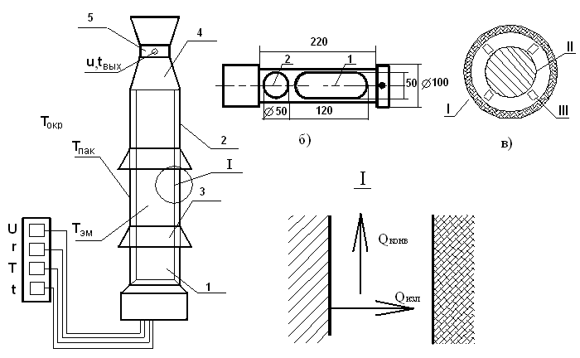
Рисунок 3 - Схема проведения экспериментальных исследований:
а) внешний вид эмулятора с исследуемым пакетом: 1 – рабочее тело эмулятора; 2 – исследуемый пакет одежды с вентиляционными элементами; 3, 4 – диффузор и конфузор измерительного узла; 5 - измерительное кольцо; б) внешний вид измерительного датчика: 1 – датчик скорости движения воздуха; 2 – датчик температуры воздуха; в) схема измерения скорости и температуры воздуха "на выходе": I – исследуемый пакет, II – рабочее тело эмулятора, III – точки проведения замеров)

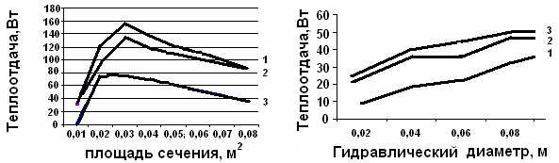
а) б)
Рисунок 4 - Величина уровня теплоотдачи с рабочей поверхности эмулятора а) для различного значения угла конусности и длины образующей воздухозаборного элемента (1 - 30º; 2 - 45º; 3 - 60º); б) для различного варианта воздушной прослойки (1 вентиляционные отверстия; 2 – один вентиляционный элемент; 3 – два вентиляционных элемента)

В четвертой главе рассмотрен принцип создания установки для моделирования параметров дождя, предназначенной для исследования динамики теплофизических свойств пакетов материалов при увлажнении.
Общий вид модели представлен на рисунке 5. В качестве оросительного элемента модели предложен дождевальный резервуар 1, представляющий собой емкость с диаметром основания 200 мм и высотой 250 мм, дно которой разбито сеткой заданного пространственного масштаба на n ячеек. В основании каждой из них расположена дождевальная игла 2 с заданным диаметром отверстия.
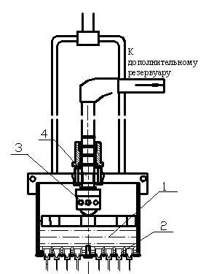
Рисунок 5 - Общий вид физической модели дождя

Дозаторная система обеспечивается пять режимов работы, каждый из которых моделирует определенный тип дождя от «среднего» до «очень сильного».
Оценку влияния влаги на динамику теплофизических свойств пакета одежды предложено проводить по уровню теплопередачи через пакет одежды, для чего используется уравнение теплового баланса:

$Q=Q_{\text{конв}}+Q_{\text{изл}}+Q_{\text{наг}}+Q_{\text{исп}}+Q_{\text{влаж}}$, | (9)

где дополнительные составляющие уравнения теплового баланса:
$Q_{\text{исп}}=G⋅r$ - теплозатраты на испарение оросительной влаги, Вт;
$Q_{\text{нагр}}=с⋅m_{\text{вых}}⋅\frac{Δt}{τ}$ - теплозатраты на нагрев оросительной влаги, Вт;
$Q_{\text{влаж}}={ρR}_{v}r\frac{\text{du}}{dτ}\left(1+\text{Rb}\right)F$- рост теплоотдачи через влажный пакет, Вт.
Схема проведения эксперимента с использованием установки для моделирования параметров дождя представлена на рисунке 6.
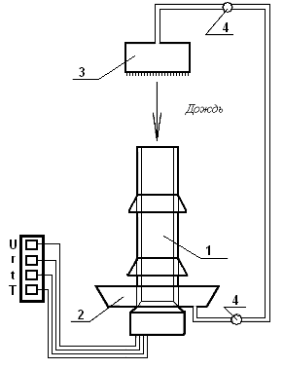
Рисунок 6 - Схема комплекса для проведения экспериментальных исследований элементов конструкции, с использованием установки для моделирования парамеров дождя (1 исследуемый пакет; 2 резервуар для сбора воды; 3 модель дождя; 4 расходомеры; 5 автоматизированная система).
Результаты экспериментальных исследований, представленные на рисунке 7 позволяют оценить величину дополнительной составляющей теплового баланса ($Q_{\text{доп}}=Q_{\text{влаж}}+Q_{\text{нагр}}+Q_{\text{исп}}$).
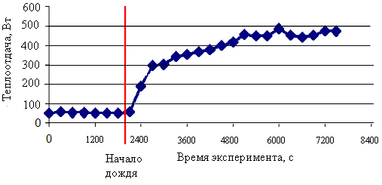
Рисунок 7 - Влияние дождя средней интенсивности на уровень теплоотдачи через влажный пакет (слой шерстяной ткани, подкладка, материал верха)

Пятая глава посвящена вопросам применения результатов исследований при разработке влагозащитной одежды.
Защита пододежного пространства разработанного комплекта одежды от попадания капель воды обеспечивается за счет воздухо-влагонепроницаемой ткани с пропиткой (рисунок 8). Организация воздухообмена между пододежным пространством и окружающей средой осуществляется за счет системы вентиляции пододежного пространства. Основными элементами системы являются: воздухозаборные элементы 1, расположенные в области колен; вентиляционная вставка 2 в области талии; жесткие каркасные элементы в области колен и талии, обеспечивающие формирование стабилизированной воздушной прослойки; жесткие каркасные элементы на подтяжках брюк 3, обеспечивающие отведение куртки от тела в области плеч; жесткие каркасные элементы в горловине 4 с крепежными муфтами 5; жесткие каркасные элементы 6 и 7 в лицевом и боковом швах капюшона, обеспечивающие его отведение от головы и создание зазора, достаточного для удаления вентилирующего воздуха из пододежного пространства.
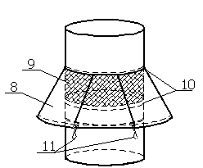
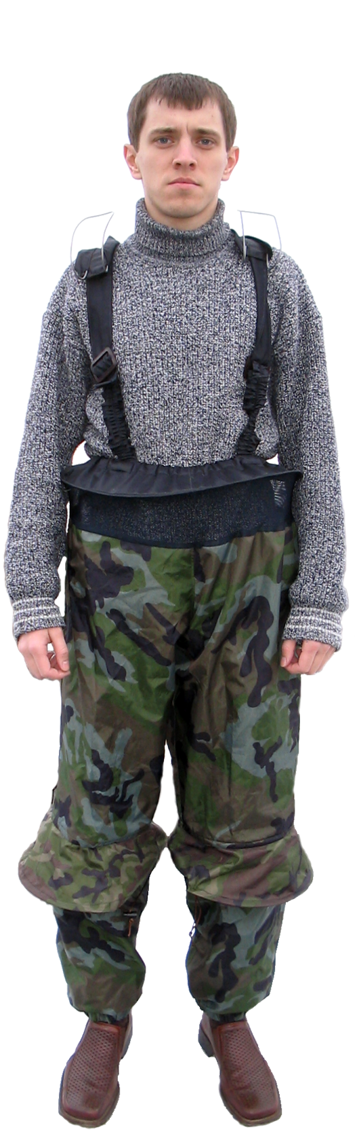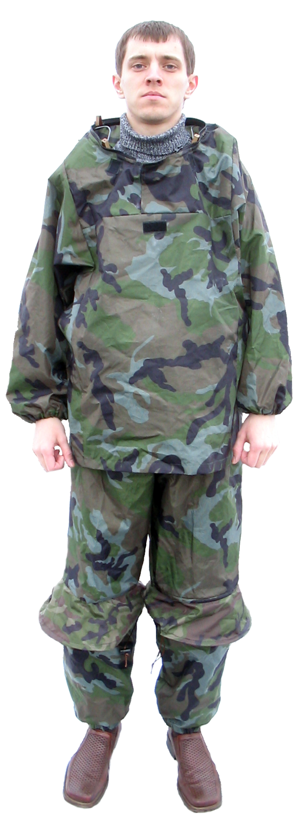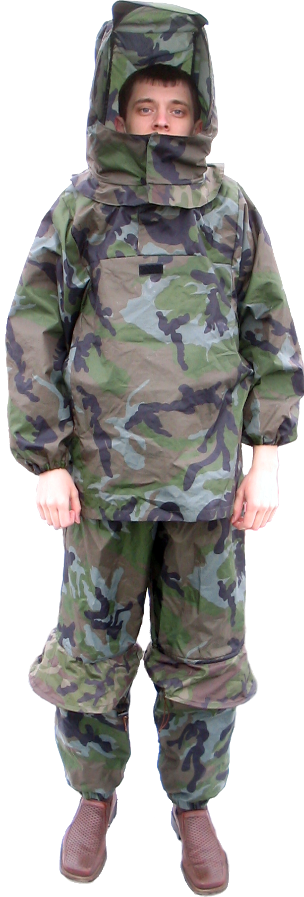
1
2
3
5
4
7
6
а) б)
5
Рисунок 8 – Внешний вид одежды для защиты от дождя (а) и вентиляционного
элемента (б)
1

В качестве воздухозаборных элементов выступают конические раструбы 8, расположенные над цилиндрической вставкой 9, в верхней и нижней частях которой в специальных карманах расположены кольцевые каркасные элементы из упругого материала 10. Посредством кулисы 11, выполненной по низу вентиляционного элемента, в которой расположено упругое разомкнутое кольцо, можно изменять угол конусности и регулировать интенсивность вентиляции пододежного пространства.
В качестве вентиляционного элемента в области талии выступает кольцевая вставка из полиамидной сетки, содержащая ряд каркасных элементов, которые, в сочетании с каркасными элементами в области колен, обеспечивают образование стабилизированной воздушной прослойки между телом человека и одеждой.
Лабораторные испытания разработанной одежды проводились с помощью методики измерения скорости движения воздуха, предложенной Кощеевым, и модернизированной для термоанемометра ТТМ-2.
Возможность автоматизированного сбора данных с помощью интерфейсной программы, позволяет добиваться высокой точности получаемых показаний, а возможность задания промежутка времени осреднения позволяет минимизировать случайную погрешность, связанную с пульсационной составляющей скорости ветра. На рисунке 9 приведены сравнительные данные скорости движения воздуха в пододежном пространстве для традиционной одежды (плащей) и предлагаемого комплекта влагозащитной одежды.
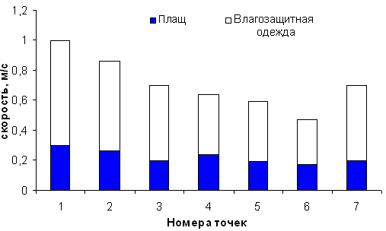
Рисунок 9. Сравнение скоростей движения воздуха в прослойках разработанного комплекта спецодежды и современного аналога влагозащитной одежды (1 грудь; 2 спина; 3 живот; 4 поясница; 5 подмышечная впадина; 6 плечо; 7 предплечье)

Предложенные решения подтверждены в результате опытной эксплуатации разработанных комплектов в натурных условиях.
Полученные результаты подтвердили состоятельность и правомерность предложенного подхода к проектированию влагозащитной одежды и целесообразность их использования и реализации при создании комплектов для защиты от влаги в условиях субнормальных температур.

Основные результаты и выводы

1. В результате анализа современных видов влагозащитной одежды выявлено перспективное направление ее совершенствования за счет проектирования системы естественной вентиляции пододежного пространства.
2. В результате аналитических исследований разработан ряд математических описаний процесса тепломассопереноса во влажных пакетах материалов и предложена их реализация в виде математической модели, что позволяет проводить теоретические расчеты теплоотдачи элемента тела человека в окружающую среду через влажный пакет одежды.
3. Выявлены основные параметры системы естественной вентиляции пододежного пространства и определены границы оптимальных значений, влияющих на эффективность работы системы. Предложен критерий оценки эффективности естественной вентиляции под одеждой.
4. Разработана методика экспериментальных исследований влияния геометрических параметров элементов системы на уровень вентилируемости пододежного пространства, на основании которой определены оптимальные геометрические параметры вентиляционных элементов, воздушной прослойки, а также их количество и расстояние между вентиляционными элементами.
5. Разработана конструкция вентиляционного элемента, позволяющая минимизировать гидравлические потери при входе воздуха из окружающей среды в пододежное пространство и разгонять забираемый воздух за счет сил тяги.
6. На основании анализа математических моделей процесса выпадения жидких осадков, разработаны предпосылки и создана установка, моделирующая параметры дождя. Установка имеет несколько режимов работы, на каждом из которых воспроизводится определенный вид дождя, в соответствии с классификацией осадков. Испытания установки показали хорошую сходимость интенсивности наблюдаемых дождей с модельными интенсивностями режимов работы.
7. Разработана методика экспериментальных исследований влияния дождя различной интенсивности на теплофизические свойства пакетов одежды. Полученные результаты хорошо согласуются с результатами теоретических исследований, что делает правомерным их использование при проектировании новых видов специальной одежды.
8. На основании полученных результатов разработаны оригинальные образцы влагозащитной одежды с системой естественной вентиляцией пододежного пространства. Лабораторные и натурные испытания разработанных образцов показали, что скорость движения воздуха в пододежном пространстве в 1,5 раза выше, чем у существующих аналогов.

Основное содержание диссертации опубликовано в следующих работах
Статьи в журналах, входящих в "Перечень" ВАК

1. Абрамов, А.В. Проектирование системы организации и регулирования естественной вентиляции пододежного пространства [Текст] / М.В. Родичева, А.В. Абрамов // Известия вузов. Технология текстильной пром-сти. - 2007. - №1с.

Статьи в научных журналах и сборниках

1. Абрамов, А.В. Проблемы исследования естественной конвекции под одеждой [Текст] / М.В. Родичева, А.В. Уваров, А.В. Абрамов, Ю.Н. Некрасов //"Рабочая одежда и средства индивидуальной защиты". - СПб. - 2006. - № 1(32). - С. 24-26.
2. Абрамов, А.В. Разработка установки для моделирования дождя при испытаниях одежды [Текст] / М.В. Родичева, А.В. Абрамов, А.В. Уваров, Е.М. Гнеушева //«Рабочая одежда и средства индивидуальной защиты». - СПб. Р– 2006. - №3(34). - С. 32-33
3. Абрамов, А.В. Анализ новых конструкций специальной одежды для пчеловода [Текст] / М.В. Родичева, А.В. Уваров, А.В. Абрамов // Сборник научных трудов по пчеловодству. Выпуск 9. - Орловский государственный аграрный университет. - 2003. - С. 123-128.

Материалы конференций:

1. Абрамов, А.В. Разработка сотовых утеплителей для специальной одежды [Текст] / А.В. Абрамов // Неделя науки - 2002г. Материалы 35 - й студенческой научно-технической конференции. - Орел: ОрелГТУ. - 2002. - С. 184-185.
2. Абрамов, А.В. Измерительный комплекс для определения ряда показателей качества одежды [Текст] / М.В. Родичева, А.В. Абрамов, А.В. Уваров, Е.М. Гнеушева. // Известия ОрелГТУ. Машиностроение. Приборостроение. (Сб. статей по материалам международной научной конференции «Технология – 2006») - Орел: Орел ГТУ.- 2006г. - №2. - С. 93-96:

